Муниципальное учреждение дополнительного образования
«Центр эстетического воспитания детей»
города Саранска Республики Мордовия

Беседа по изобразительному искусству
«Вид художественных произведений, характеризующийся определёнными темами»
(для детей 8 - 12 лет)
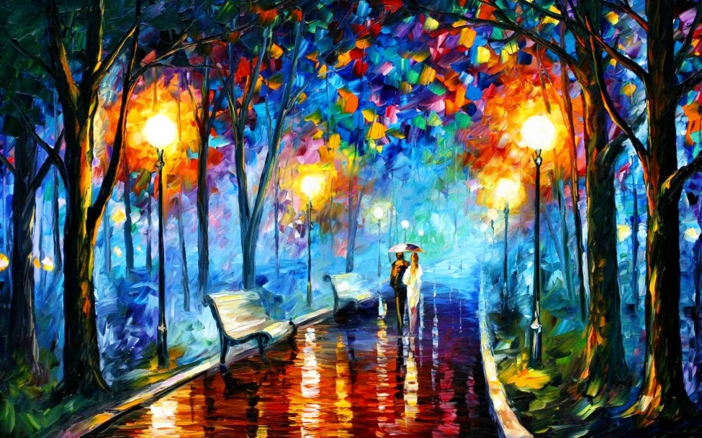
подготовила
педагог изобразительного искусства
Калиниченко Татьяна Александровна

Саранск 2024

Тема урока: «Жанры в изобразительном искусстве»
Цель: расширить понятие о жанрах в изобразительном искусстве
Задачи:
- Систематизировать знания учащихся о жанрах изобразительного искусства.
- Дать определение понятиям: жанр, натюрморт, портрет, пейзаж, анималистический жанр, бытовой и исторический жанры и др.
- Воспитывать интерес к мировой культуре и искусству, укреплять межпредметные связи (изобразительное искусство, мировая художественная культура, музыка, литература, история).
Тип урока: объяснение нового материала.
Форма проведения: комбинированный урок.
Оборудование для учителя: репродукции картин разных жанров, презентация, карточки-задания.
Оборудование для учеников: тетрадь, ручка.
Словарь: жанр; портрет; пейзаж; натюрморт, бытовой, исторический; анималистика; карикатура.

План урока:
Организационный момент.
1. Вступительное слово учителя.
2. Объяснение нового материала (презентация).
3. Закрепление материала (решение кроссворда, выполнение заданий по карточкам).

Жанры в изобразительном искусстве

Живопись – вид изобразительного искусства, художественные произведения, которые создаются с помощью красок, наносимых на какую-либо твёрдую поверхность.
Доступные живописи широта и полнота охвата реальной действительности определяют многообразие присущих ей жанров.
Жанр – в теории изобразительного искусства область искусства, ограниченная кругом тем, предметов изображения, авторским отношением к предмету.
В современной живописи существуют следующие жанры: портрет, исторический, мифологический, батальный, бытовой, пейзаж, натюрморт, анималистический жанр.
Хотя понятие “жанр” появилось в живописи сравнительно недавно, определенные жанровые различия существовали еще с древних времен: изображения животных в пещерах эпохи палеолита, портреты Древнего Египта и Месопотамии с 3 тыс. до н. э., пейзажи и натюрморты в эллинистических и римских мозаиках и фресках. Формирование жанра как системы в станковой живописи началось в Европе в 15–16 вв. и завершилось в основном в 17 в., когда помимо разделения изобразительного искусства на жанры появляется понятие “высоких” и “низких” жанров в зависимости от предмета изображения, темы, сюжета. К “высокому” жанру относили исторический и мифологический жанры, к “низким” – портрет, пейзаж, натюрморт. Такая градация жанров просуществовала до 19 в. хотя и с исключениями.
– А теперь познакомимся более подробно с некоторыми из жанров изобразительного искусства (слайды презентации).

Пейзаж
Пейзаж – изображение какой-либо местности, картин природы: рек, гор, полей, лесов, сельского или городского ландшафта; по предмету изображения выделяют архитектурный, индустриальный пейзаж, городской, деревенский, марину (изображает море), исторический и фантастический (футурологический) пейзаж.
В пейзаж входят некоторые основные элементы: 1. Земная поверхность 2. Растительность 3. Человеческие постройки 4. Перспектива вида.
Картина также может включать: 1. Водоёмы (озера, моря, реки) 2. Фауну 3. Людей 4. Свет 5. Метереологические образования (облака, дождь).
Виды пейзажа
Морской – марины, морские картины в виде самостоятельного направления в пейзаже появились в Нидерландах в 17 веке. В штиль и шторм, в любую погоду море прекрасно. Волны и морской прибой, морская стихия на картинах художников зачастую олицетворяет людские проявления любви, страсти, умиротворения.
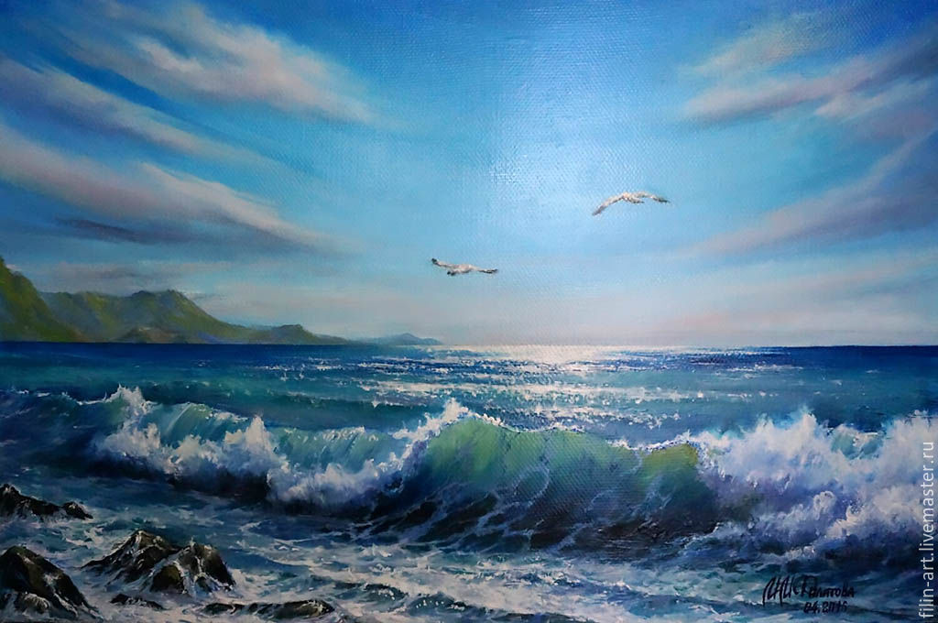

Фото 1
Сельский – картины деревень и сел, пейзажи крестьянской жизни. В деревенских пейзажах художники воспевают единение с природой, гармоничное сосуществование человека и окружающего мира, простой и понятный сельский быт, любовь к родному краю.
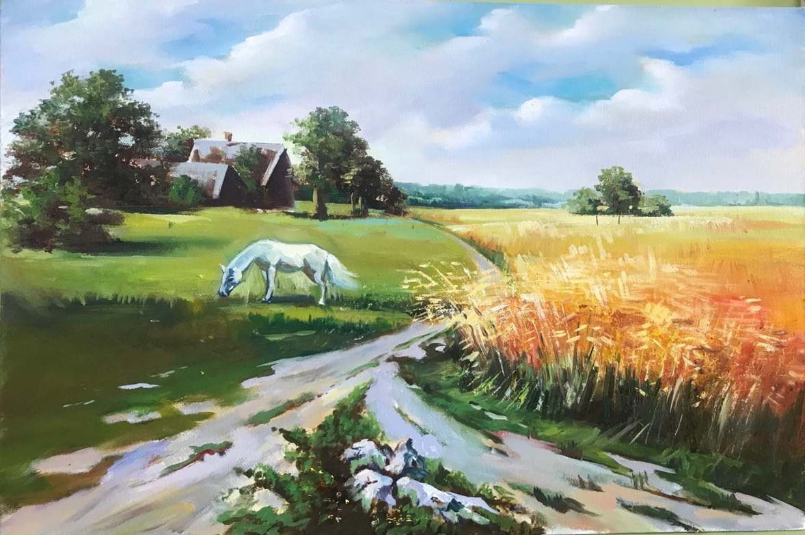

Фото 2
Городской – пейзаж города, другое название урбанистический пейзаж. Виды улиц и кварталов, населенных жителями и транспортом.
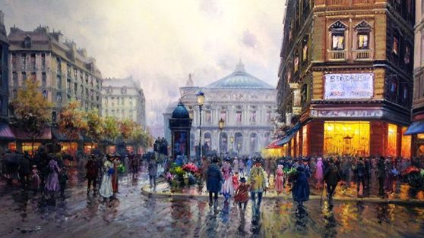

Фото 3
Архитектурный – пейзаж, демонстрирующий красоту зданий и сооружений и их фрагментов. Каменные мосты, башни и крепости, храмы и маяки становятся объектом внимания художника. Пейзажисты этого направления любят изображать исторические постройки и развалины античных городов.
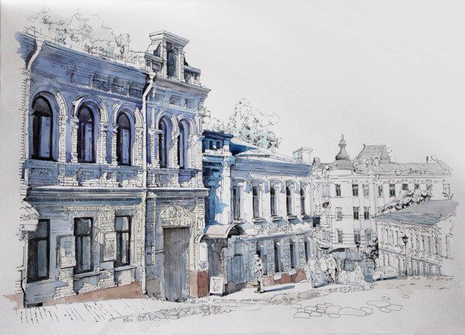

Фото 4
Парковый (усадебный) - пейзаж обжитой человеком природы, обустроенной для приятного время провождения. Аккуратные дорожки и удобные скамьи, романтичные фонари, изящные статуи и фрагменты архитектуры характерны для паркового пейзажа.
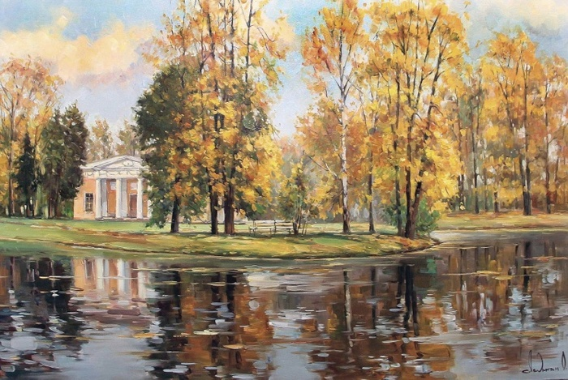

Фото 5
Индустриальный, промышленный пейзаж – появился с развитием большого производства и городского строительства. Такие пейзажи можно встретить в творчестве импрессионистов и более всего в период соцреализма, когда достижения в промышленности воплощали художники в художественных произведениях.
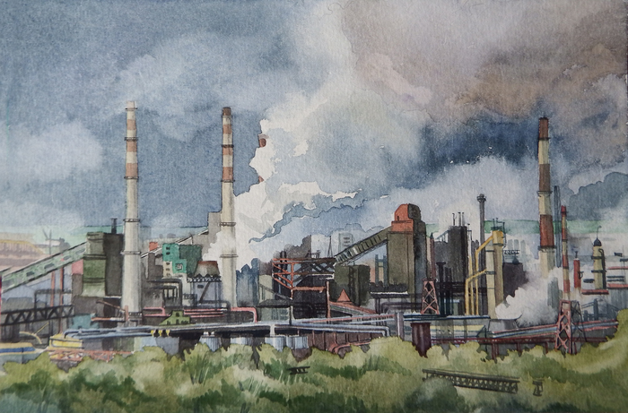

Фото 6
Лирический пейзаж или пейзаж настроения. Такие пейзажи выразительно передают зрителю настроения и впечатления художника от природы в момент написания картины. Это может быть безмятежная тишина и спокойствие туманного утра, или уныние и безысходность холодной ненастной осени.
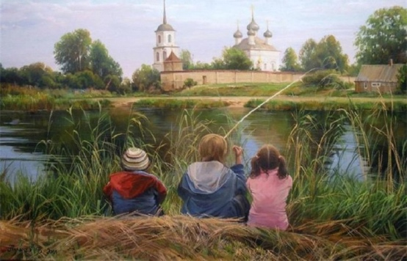

Фото 7
Портрет
Портрет – жанр изобразительного искусства, посвященный изображению человека или группы людей.
Портрет (фр. portrait, от cтарофранц. portraire – “воспроизводить что-либо черта в черту”) – изображение человека, выполненное средствами изобразительного искусства (живописи, гравюры, скульптуры, фотографии), а также (в переносном смысле) словесное описание (в частности, в литературе).
Этот жанр распространен не только в живописи, но и в скульптуре, графике и т. д. Главные требования, предъявляемые к портрету, – передача внешнего сходства и раскрытие внутреннего мира, сущности характера человека.
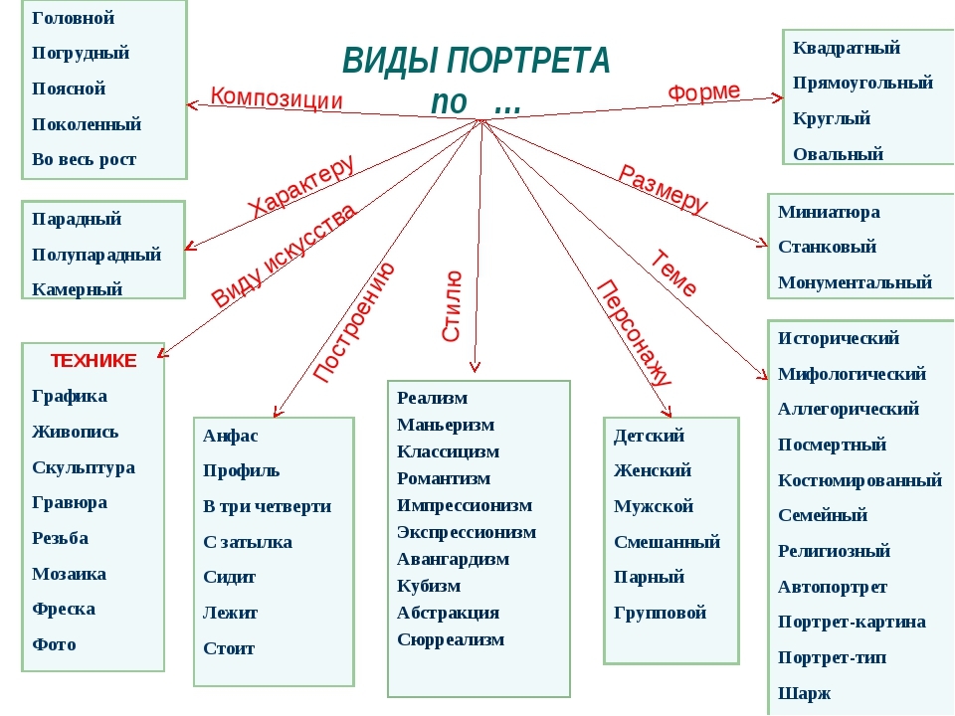
Границы жанра портрета очень подвижны, и часто собственно портрет может сочетаться в одном произведении с элементами других жанров.

Фото 8
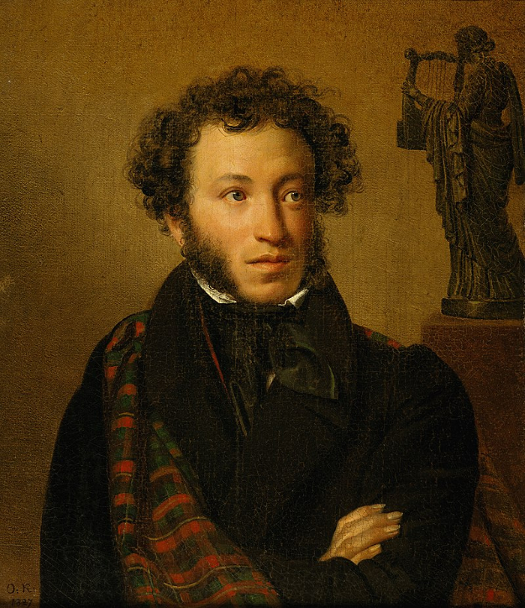
Фото 9 Фото 10
Карикатура
Карикатура - (произошло от итал. caricare - преувеличивать) - сатирический или юмористический портрет. В карикатуре сознательно преувеличиваются, обостряются какие-либо внешние или внутренние черты персонажей или явлений.

Фото 11 Фото 12
Анималистический жанр

Анималистический – связанный с изображением животных в живописи, скульптуре и графике;
Художник-анималист уделяет внимание художественно-образной характеристике животного, его повадкам, декоративной выразительности фигуры, силуэта. Часто животные наделяются присущими людям чертами, поступками и переживаниями. Изображения животных часто встречаются в античной скульптуре, вазописи.
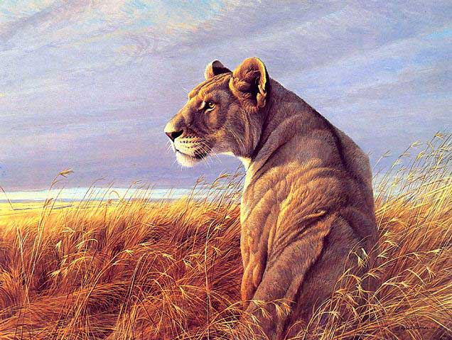

Фото 13

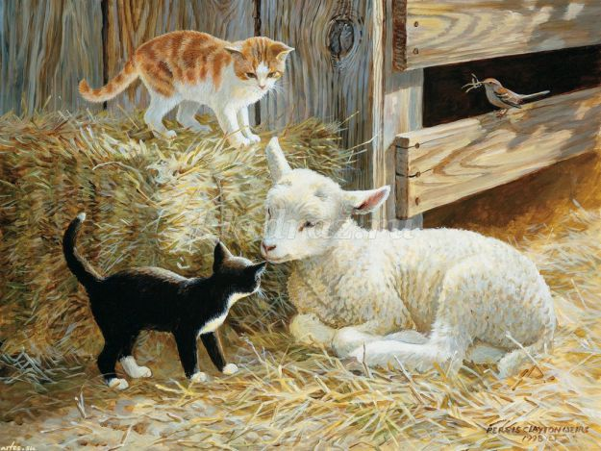

Фото 14

Натюрморт
Натюрморт – (от франц. nature morte – мертвая природа) – жанр изобразительного искусства (главным образом живописи и графики), который посвящен изображению неодушевленных предметов, размещенных, в единой среде и объединенных в группу. Натюрморт может состоять из однородных предметов (например, только посуды) либо сочетать разнородные (цветы, посуда, ткани и т. п.). В натюрмортах могут изображаться и объекты живой природы, но изолированные от своей естественной среды и тем самым обращенные в вещь (рыба на столе, дичь и т. п.). Натюрморт оформился в самостоятельный жанр лишь в XYII веке в Голландии. И хотя это слово переводится с французского как “мертвая натура”, натюрморт рассказывает о красоте жизни; созданных человеком удобных и полезных вещах, о прекрасны, творениях природы – цветах, плодах, дарах моря и т. д.
Виды натюрморта
Бытовой натюрморт - изображение в натюрморте кухонной утвари, продуктов питания.
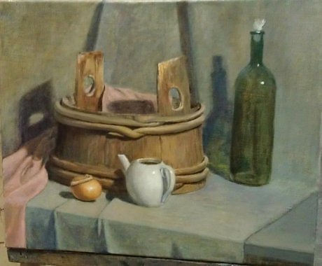

Фото 15
Цветочный натюрморт - изображение в натюрморте цветов и растений, иногда в композицию могут входить фрукты, овощи, кухонная утварь.
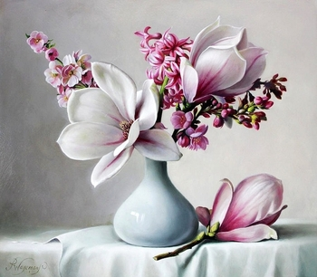

Фото 16
Фруктовый натюрморт - в натюрморте изображены фрукты, схож с цветочным натюрмортом, только главным в композиции являются фрукты, иногда овощи.
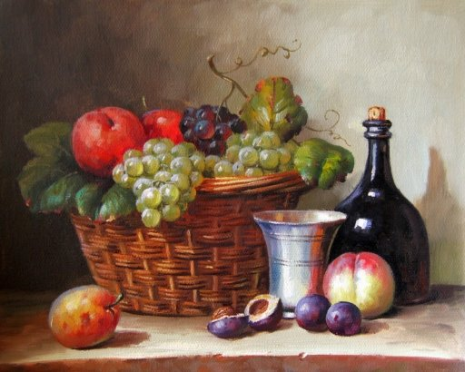

Фото 17
Тональный натюрморт - монохромный натюрморт, присутствие только одного цвета.
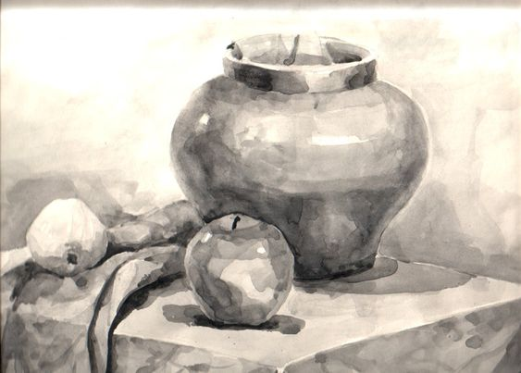

Фото 18
Сюжетно-тематический натюрморт- разновидность натюрморта, в котором изображенные предметы объединены общей темой или сюжетом.
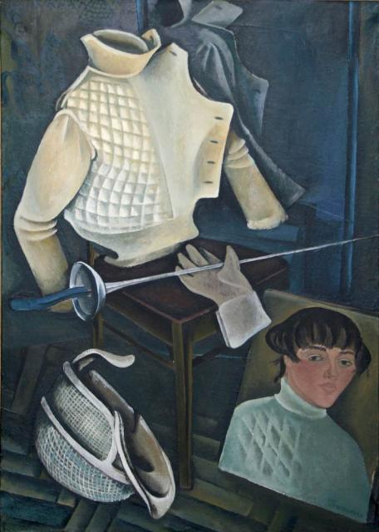

Фото 19
Учебный натюрморт - (также название академический или постановочный) изображение натюрморта, направленное на обучение учащихся основам изобразительной грамотности, а также приобщение к самостоятельной творческой работе.
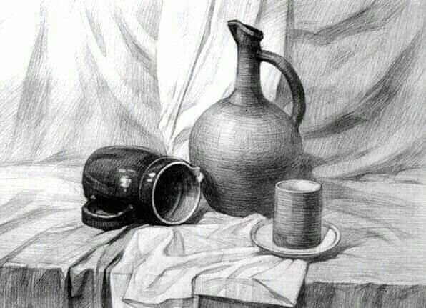

Фото 20
Творческий натюрморт - натюрморт, выполненный в свободной теме, с целью развития воображения, фантазии, мастерства в различных техниках.
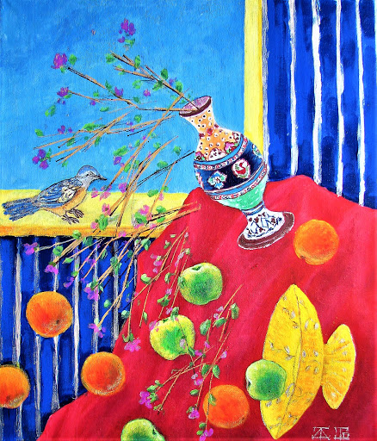

Фото 21
Декоративный натюрморт– натюрморт, предполагает творческий переход от натуры к композиции, воплощенный при помощи различных материалов.
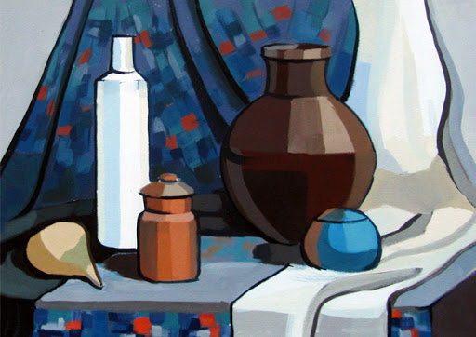

Фото 22
Натюрморты различают:
- по колориту (теплый, холодный);
- по месту расположения (натюрморт в интерьере, в пейзаже, постановочный);
- по времени исполнения (краткосрочный – зарисовки,
долговременный - многочасовые постановки);
- по постановке учебной задачи (реалистичный, декоративный и т. д.)
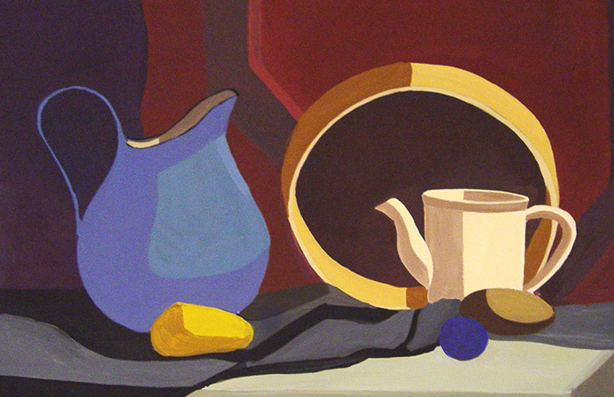

Фото 23
Бытовой жанр
Бытовой жанр – один из жанров изобразительного искусства, посвящённый повседневной частной и общественной жизни, обычно современной художнику. К бытовому жанру относятся бытовая (жанровая) живопись, графика и скульптура, преимущественно небольших размеров. Бытовые сцены, известные ещё с древних времён, выделились в отдельный жанр искусства лишь в феодальную эпоху. Расцвет бытового жанра Нового времени связан с ростом демократических и реалистических художественных тенденций, с обращением художников к народной жизни и трудовой деятельности простых людей, с постановкой в искусстве важных социальных вопросов.
Родина бытового жанра, как и натюрморта, – Голландия ХVII века. В наше время это один из наиболее распространенных жанров изобразительного искусства, хотя еще совсем недавно первой половине минувшего столетия, он считался низким, недостойным вниманий художника. К бытовому жанру относятся: картины, рисунки, скульптуры, рассказывающие о событиях повседневной жизни.
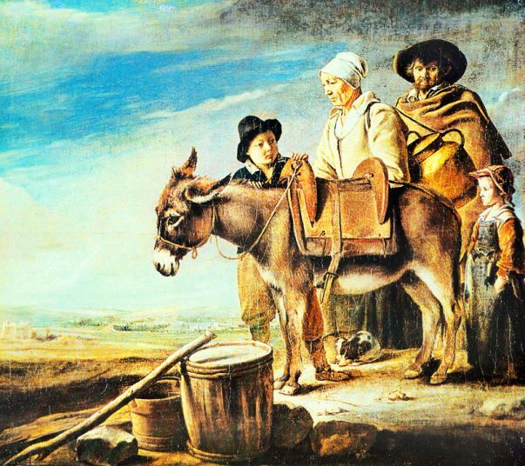

Фото 24
Исторический жанр
Особое место принадлежит историческому жанру, который включает произведения на темы большого общественного звучания, отображающие значительные для истории народа события. Когда в картине, рисунке или скульптуре рассказывается о жизни далекого или недавнего прошлого, он сближается с бытовым жанром. Однако не обязательно произведение должно быть посвящено минувшему: это могут быть какие-либо важные события наших дней, имеющие большое историческое значение. Исторический жанр, один из основных жанров изобразительного искусства, посвященный воссозданию событий прошлого и современности, имеющих историческое значение.
Исторический жанр в его современном виде сформировался полностью лишь в XVIII– XIX вв., но многие его особенности сложились значительно раньше. Зачатки этого жанра известны с глубокой древности, когда воспоминания о реальных переселениях или войнах племен соединялись с фольклорным вымыслом и мифами.
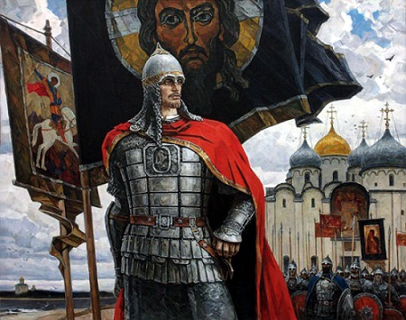

Фото 25
Мифологический жанр
Мифологический жанр (сказочно-былинный)– это произведения искусства, в которых отражены мифологические сюжеты.
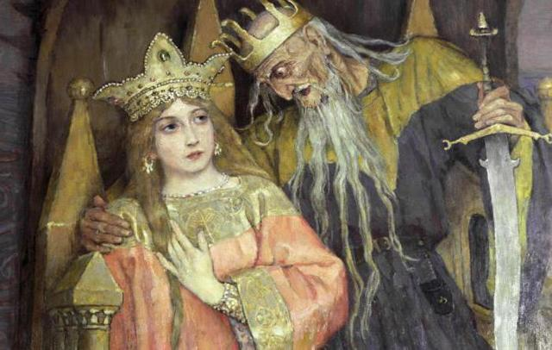

Фото 26

Батальный жанр

Батальный жанр - в таких работах отображается военные события.

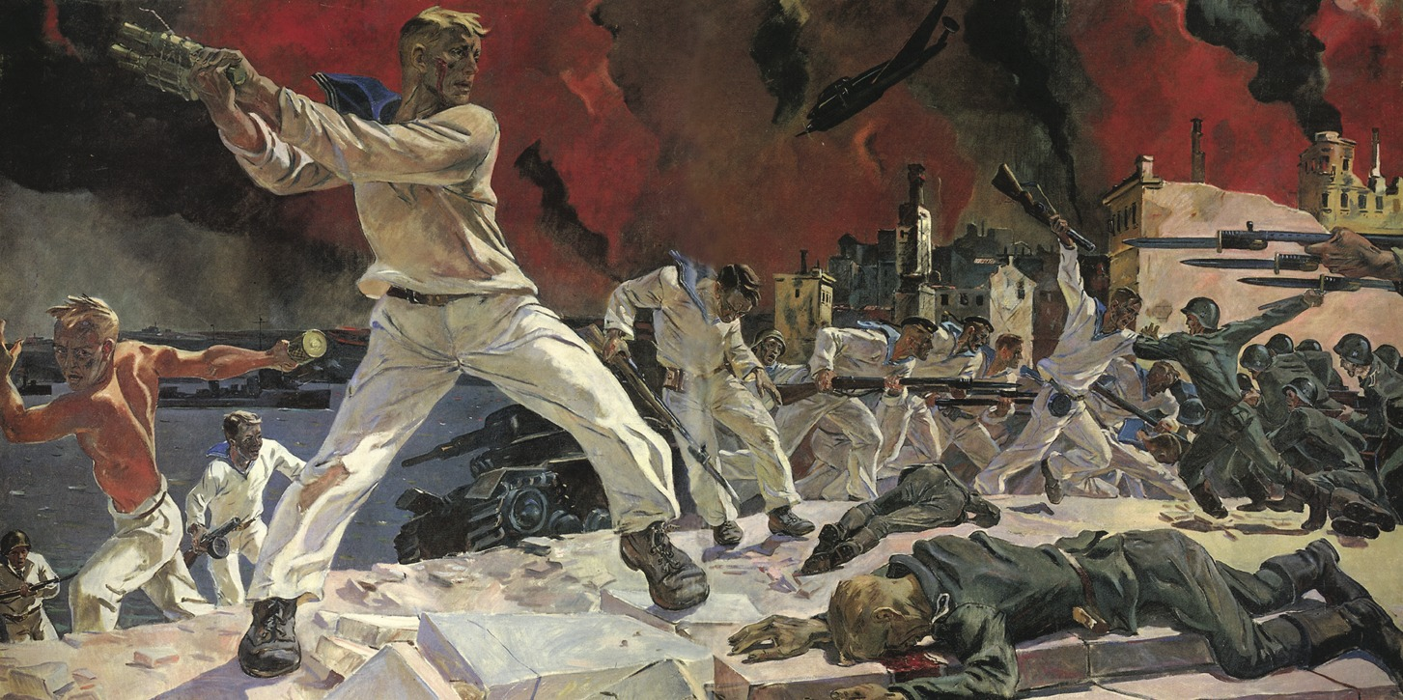

Фото 27

Иппический жанр

Иппический жанр - произошло от греч. hippos - лошадь) - жанр изобразительного искусства, в котором главным мотивом является
изображение лошади.
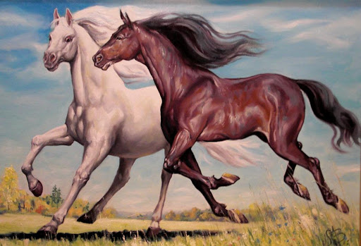

Фото 28
Религиозный жанр
Религиозный жанр - жанр изобразительного искусства, основными сюжетами которого являются эпизоды из Библии и Евангелия.
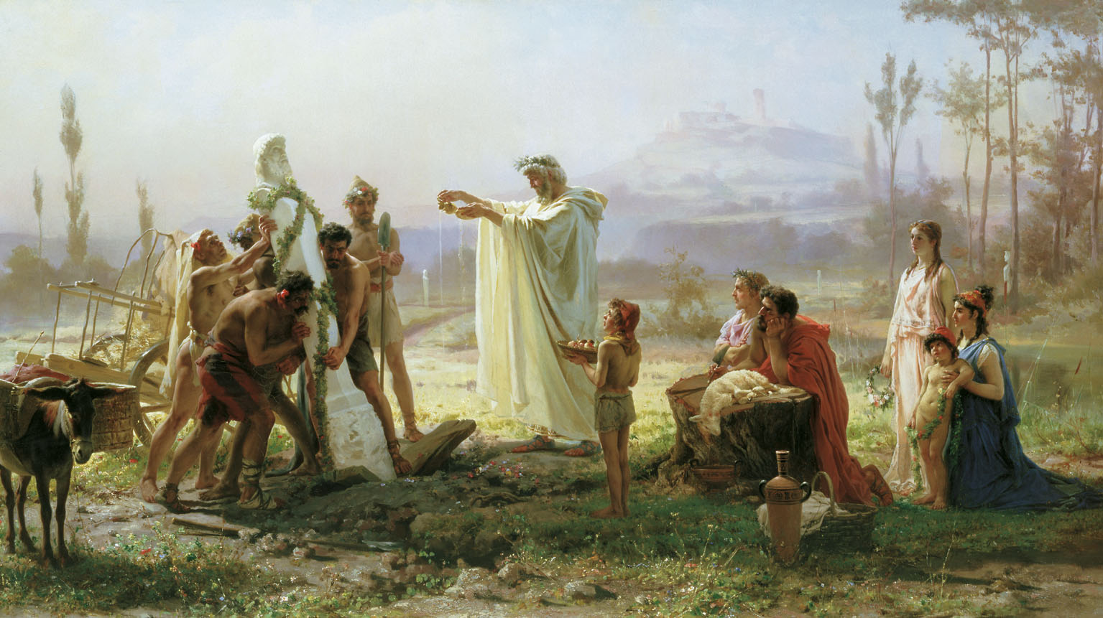

Фото 29
Закрепление материала.
– Для закрепления изученного материала, давайте разгадаем кроссворд.
Решение кроссворда.
– Ребята вам нужно будет брать карточки и указать жанр.
Итог урока.
Вместе с детьми подводится итог урока.

Список литературы
Интернет-источники
1.
https://ru.wikipedia.org/wiki/Изобразительное_искусство
2.
http://iskusstvu.ru/electronnoe_uchebnoe_posobie/0_vvedenie_vidy_i_zhanry_izobrazitel_nogo_iskusstva.html
3. https://urok.1sept.ru/articles/566537
Источники фотографий
Фото на обложке - https://detsadik-208.ru/activity/baseball/
Фото 1 - https://www.livemaster.ru/item/16232963-kartiny-i-panno-morskoj-pejzazh-kartina-maslom-na-holste-more
Фото 2 - https://vkraskah-spb.ru/product/vebinar-v-zapisi-selskij-pejzazh-maslom/
Фото 3 - http://vissage.ru/gorodskoj-pejzazh
Фото 4 - https://i.pinimg.com/originals/23/51/8d/23518d6dcaf0f819322c088dddec2e66.jpg
Фото 5 - http://www.art-paysage.ru/picture/carskoe-selo/
Фото 6 - https://pikabu.ru/story/industrialnyiy_peyzazh_6226889
Фото 7 - https://kulturologia.ru/blogs/250318/38294/
Фото 8 - https://infourok.ru/prezentaciya-k-uroku-izo-vidi-i-analiz-portretaprakticheskie-raboti-klass-749482.html
Фото 9 - https://museumsworld.ru/kiprensk/27Pushkin.html https://i.pinimg.com/originals/f9/39/b8/f939b8e31291b8b282079aa6a6210346.jpg
Фото 10 - https://holst25.ru/kartiny-po-foto-mastikhinom-zhivopis-kotoraya-trogaet/
Фото 11 -https://i.pinimg.com/originals/f9/39/b8/f939b8e31291b8b282079aa6a6210346.jpg
Фото 12 - https://www.pinterest.ru/pin/380132024804241905/

Фото 13 - https://www.izocenter.ru/blog/animalisticheskij-zhanr-v-izobrazitelnom-iskusstve/#article-208-18
Фото 14 - https://kladraz.ru/blogs/veronika-sergevna-serdyuk/konspekt-uroka-izobrazitelnogo-iskustva.html
Фото 15 - https://www.neizvestniy-geniy.ru/cat/design/holst/789822.html
Фото 16 - https://puzzleit.ru/puzzles/view/104342
Фото 17 - https://www.vinterier.ru/kartina-maslom-phruktovyiy-natyurmort.html
Фото 18 - https://m.yandex.ru/collections/card/5bcce764bfe06a007d333e80/
Фото 19 - http://www.virtualrm.spb.ru/ru/node/15331
Фото 20 - https://www.ghenadiesontu.com/blog/tag/линейно+конструктивный+рисунок
Фото 21 - http://www.creative.su/items/49838a
Фото 22 - http://artisthall.ru/zanyatiya-zhivopisyu/dekorativnyj-natyurmort/
Фото 23 - http://artisthall.ru/zanyatiya-zhivopisyu/dekorativnyj-natyurmort/
Фото 24 - https://zhukdk.ru/zhivopis/istoriya-vozniknoveniya-bytovogo-zhanra.html
Фото 25 - http://pantyukhin.ru/istoricheskiy-zhanr/
Фото 26 - https://zhukdk.ru/prochee/chem-harakterizuetsya-mifologicheskij-zhanr.html
Фото 27 - https://bigenc.ru/fine_art/text/1864330
Фото 28 - http://art-is-life.ru/?p=1455
Фото 29 - https://k-a-r-t-i-n-a.ru/religioznyiy-zhanr-zhivopisi/

